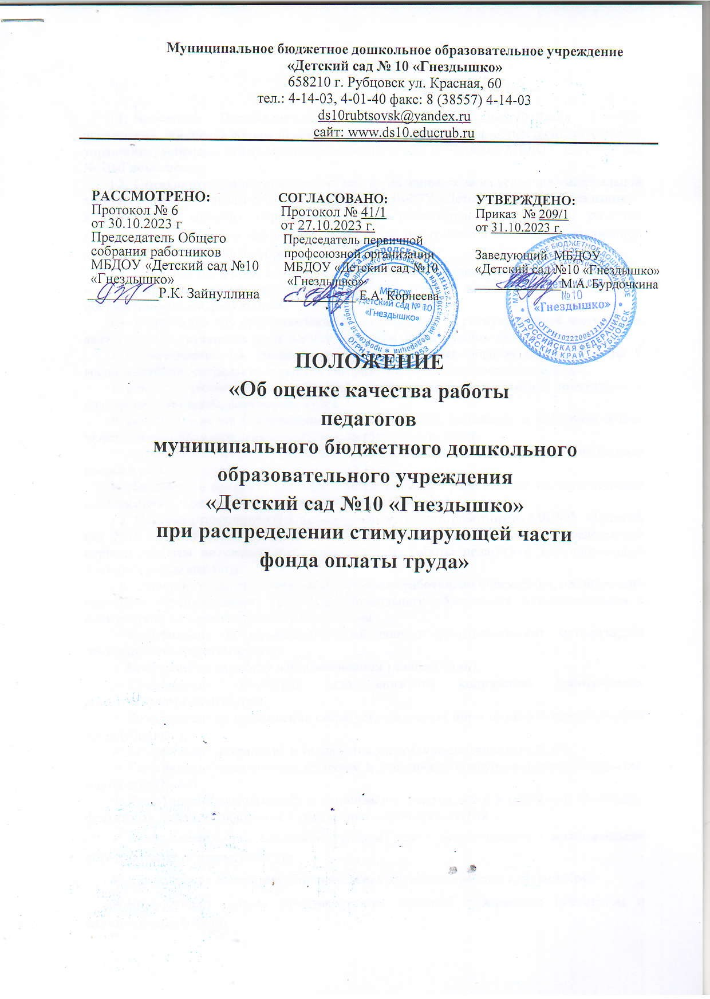

1.Общие положения

  - Настоящее Положение устанавливает порядок рассмотрения Советом учреждения, обеспечивающим демократический, государственно-общественный характер управления, вопроса о стимулировании педагогических работников МБДОУ «Детский сад № 10«Гнездышко».
  - Стимулирующая часть фонда оплаты труда направлена на усиление материальной заинтересованности педагогических работников МБДОУ «Детский сад №10«Гнездышко»
в повышении качества образовательного и воспитательного процесса, развитие творческой активности и инициативы, мотивацию работников в области инновационной деятельности, современных образовательных технологий.
  - Основная цель предоставления вознаграждений - повысить качество образования и стимулировать повышение профессионального уровня педагогов и мотивации на достижение высокихрезультатов.
  - Основанием для предоставления вознаграждения из стимулирующей части фонда является результативность деятельности педагогов по следующим направлениям:
- осуществление на высоком уровне воспитательно-образовательной работы с воспитанниками, сохранение и укрепление физического и психическогоздоровья;
- развитие творческих способностей воспитанников (качественная подготовка к конкурсам, выставкам, фестивалям ит.д.);
- активное участие в инновационной деятельности, разработка и внедрение новых эффективных образовательных программ, методик итехнологий;
- разработка и издание авторской учебно-методической литературы, наглядных пособий ит.д.;
- обобщение и предъявление своего опыта (активное участие в научно практических конференциях, педагогических чтениях, семинарах ит.п.).
  - Система стимулирующих выплат педагогическим работникам МБДОУ «Детский сад №10 «Гнездышко» включает в себя длительные (постоянные на определенный период) доплаты по оценочному листу качества работы педагога и единовременные поощрительные выплаты.
  - Стимулирующие выплаты педагогическим работникам учреждения, реализующих основную образовательную программу дошкольного образования, устанавливаются в соответствии со следующимикоэффициентами:
- Коэффициент за профессиональный рост и результативность методической деятельности педагога(Кпримд).
- Коэффициент за работу в инновационном режиме(Кинн).
- Коэффициент отсутствия (или снижения количества) пропускаемых воспитанниками дней (Кпос).
- Коэффициент за превышение сверх установленных норм плановой наполняемости групп(Кпл.нап.).
- Коэффициент сохранения и укрепления здоровья воспитанников (Ксуз).
- Коэффициент победителям, призерам и участникам конкурсов профессионального мастерства (Ккон).
- Коэффициент за подготовку и организацию участия детей в конкурсах, выставках, фестивалях детского творчества и спортивных мероприятиях(Ктв).
- Коэффициент за создание условий для осуществления воспитательно- образовательного процесса(Ксу).
- Коэффициент за ведение дополнительной кружковой работы с детьми(Кру).
- Коэффициент оценки качества работы педагога гражданским институтом и администрацией(Ккач).
- Коэффициент трудового участия(Кту).
  - Стимулирующие выплаты педагогическим работникам учреждения (музыкальный руководитель, педагог-психолог, инструктор по физической культуре, учитель - логопед), реализующих основную образовательную программу дошкольного образования, устанавливаются в соответствии со следующими коэффициентами:
- Коэффициент за профессиональный рост(Кпр).
- Коэффициент за работу в инновационном режиме (Кинн).
- Коэффициент сохранения и укрепления здоровья воспитанников(Ксуз).
- Коэффициент победителям, призерам и участникам конкурсов профессионального мастерства(Ккон).
- Коэффициент за подготовку и организацию участия детей в конкурсах, выставках, фестивалях детского творчества и спортивных мероприятиях(Ктв).
- Коэффициент за создание условий для осуществления воспитательно- образовательного процесса(Ксу).
- Коэффициент за ведение дополнительной кружковой работы с детьми (Кру).
- Коэффициент оценки качества работы педагога гражданским институтом (Ккач).
- Коэффициент трудового участия (Кту).
  - МБДОУ «Детский сад №10 «Гнездышко» вправе вносить изменения и дополнения в наименования коэффициентов и их размеры в соответствии с потребностямиучреждения.
  - Вновь прибывшим педагогическим работникам стимулирующие выплаты осуществляются послу окончания испытательного срока, оценочный лист рассматривается на внеочередном заседании комиссии и выставляется средний балл поМБДОУ.
  - Критерии оценки качества педагогов (количество баллов) оплачиваются в полном объеме за исключением следующихпериодов:
- ученического отпуска;
- очередного отпуска;
- отпуска без сохранения заработной платы;
- отсутствие педагога по причине нетрудоспособности.
1.11.Единовременные поощрительные выплаты осуществляются:
- за интенсивность и высокие результаты работы;- от 100,00 до 2000,00 руб.;
- за увеличенный объем работ – от 100,00 до 1500,00 руб.;
- за сложность и напряженность - от 100,00 до 3000,00 руб.;
- к юбилейным датам (50, 55, 60 лет) - от 100,00 до 5000,00 руб.;
- при награждении Почетными грамотами города, края, Министерства образования и науки РФ - от 100,00 до 3000,00 руб.;
- за победу в профессиональном конкурсе - от 100,00 до 5000,00 руб.;
- в связи с наступлением знаменательного события (Юбилей МБДОУ) – в случае образования экономии фонда заработной платы- от 100,00 до 2000,00 руб.;
- к государственным и профессиональным праздникам – в случае образования экономии фонда заработной платы - от 100,00 до 3000,00 руб.;
- премии по итогам месяца, квартала, полугодия, года - от 100,00 до 5000,00 руб.
  - Единовременные поощрительные выплаты осуществляются в абсолютной величине от 100 рублей и верхним пределом не ограничиваются.
  - Невыплата или уменьшение размера стимулирующих выплат педагогам МБДОУ может осуществляться в соответствии со следующими показателями:
- наличие несчастного случая (травмы) с ребенком;
- нарушение инструкции по технике безопасности и пожарной безопасности;
- нарушение правил внутреннего трудового распорядка;
- нарушение трудовой дисциплины (неоднократное опоздания на работу, самовольный уход с работы до истечения рабочей смены, отсутствие без уважительной причины, подмена без уведомления администрации);
- нарушение санитарно-гигиенических норм и санитарно-эпидемиологического режима;
- нарушение режима дня, невыполнение режимных процессов;
- за наличие замечаний по результатам контроля;
- за невыполнение или несвоевременное, некачественное исполнение решений педсовета;
- обоснованные жалобы родителей и коллег по поводу конфликтных ситуаций;
- низкий уровень ведения документации;
- халатное отношение к сохранности здания и имущества.
  - Лишение доплат, полное или частичное (за месяц, квартал, полугодие), производится за тот период, в котором было допущено нарушение в работе и оформляется приказом заведующего по МБДОУ с указанием периода и причин, за которое оно устанавливается. Лишение доплат устанавливается соразмерно допущенных нарушений в работе. Все случаи невыплаты или уменьшения доплаты рассматриваются заведующим и комиссией в индивидуальномпорядке.

- Коэффициенты и выплаты стимулирующего характера (Приложение№1)

- Регламент начисления баллов.
  - Каждый показатель результата деятельности воспитателя оценивается в баллах и суммируется.
  - Оценочный лист с соответствующими баллами заполняется, подписывается руководителем учреждения, доводится для ознакомления под роспись педагогу и передаётся в Совет Учреждения.
Основанием для предоставления вознаграждения из стимулирующей части фонда оплаты труда является результативность и качество работы педагогов МБДОУ по следующим направлениям:
- Представление и обобщение своего опыта работы (выступления на конференциях, открытые занятия, мастер-классы, семинары, педсоветы) на различных уровнях;
- Профессиональный рост педагогов (посещение и активное участие в ММО, ведение работы по самообразованию, повышение квалификации и т.д.);
- Публикации в научных, профессиональных образовательных изданиях (в печатных и интернет-источниках на различных уровнях, а также ведение персонального сайта педагога);
- Взаимодействие с семьями воспитанников (наличие плана работы, его реализация, отсутствие обоснованных жалоб);
- Создание условий для осуществления воспитательно -образовательного процесса (обновление и пополнение РППС, сопровождение индивидуальной деятельности детей, использование в работе ИКТ);
- Сложность контингента воспитанников (работа с детьми из социально-неблагополучных семей, с детьми - инвалидами и детьми с ОВЗ, с детьми разновозрастной группы и т.д.);
- Своевременность и качество оформления документации (разработка программ различной направленности, их реализация, мониторинг, работа с документацией ППк и МПС и т.д.);
- Сохранение и укрепление здоровья воспитанников (проведение здоровьесберегающих мероприятий, отсутствие замечаний по СанПиН, отсутствие случаев травматизма);
- Показатель посещаемости детей (средний показатель заболеваемости, средняя посещаемость, средний показатель пропусков по неуважительной причине);
- Ведение дополнительной работы различной направленности (реализация программ дополнительного образования, работа в Консультативном пункте, работа в педагогических объединениях, исполнение ролей на детских праздниках);
- Оценка качества работы педагога гражданским институтом и администрацией МБДОУ (выполнение требований правил внутреннего трудового распорядка, охраны труда, пожарной безопасности, отсутствие замечаний, выявленных в ходе внутриучрежденческого, учредительного, гос. контроля и надзора в сфере образования, соблюдение норм Кодекса профессиональной этики педагогического работника, грамоты и благодарственные письма и т.д.);
- Результативность участия педагога в конкурсах (конкурсы профессионального мастерства различного уровня, творческие конкурсы педагогов различного уровня);
- Результативность участия воспитанников в конкурсах различного уровня;
- Трудовое участие (участие в озеленении территории, ремонте, общественная работа).

4.Порядок рассмотрения Советом Учреждения

вопроса о стимулировании работников МБДОУ

  - Распределение вознаграждений может осуществляться по итогам каждого месяца или квартала по решению руководителя в соответствии с настоящим Положением.
  - Поощрительные выплаты по результатам труда распределяются Советом Учреждения, обеспечивающим демократический, государственно-общественный характер управления, по предоставлению руководителя МБДОУ «Детский сад №10«Гнездышко».
  - Руководитель представляет Совету Учреждения аналитическую информацию (оценочный лист) о показателях деятельности работников, коэффициент оценочного листа качества работы педагога устанавливается по результатам прошедшего учебного года, по необходимости ежемесячно может вноситься корректировка.
  - Совет Учреждения принимает решение о премировании и размере премии большинством голосов открытым голосованием при условии присутствия не менее половины членов Совета Учреждения. Решение Совета Учреждения оформляется протоколом. На основании протокола Совета Учреждения руководитель издает приказ о премировании.

5.Порядок подачи и рассмотрения апелляций на результаты оценки

5.1.В случае несогласия педагога с оценкой результативности его профессиональной деятельности, данной комиссий и Советом Учреждения, он вправе подать апелляцию.
5.2. Апелляция подаётся в письменном виде на имя председателя Совета Учреждения с указанием конкретных критериев и баллов, по которым возникло разногласие и документальных данных, подтверждающих неправомерность вынесенной оценки.
5.3. Апелляция не может содержать претензий к составу Совета Учреждения и процедуре оценки. На основании поданной апелляции председатель Совета Учреждения в срок не позднее двух рабочих дней со дня подачи апелляции, созывает для её рассмотрения заседание Совета Учреждения.
5.4.В присутствии педагога, подавшего апелляцию, члены Совета Учреждения ещё раз проводят проверку правильности оценки, основываясь на представленных документальных данных, сверяя их с данными руководителя (оценочным листом результатов профессиональной деятельности педагога), по результатам которых подтверждают данную ранее оценку, либо (если таковая признана недействительной) изменяют её. Оценка, данная Советом Учреждения на основе результатов рассмотрения апелляции, является окончательной и утверждается решением Совета Учреждения.

